팀명 | 닿다 | 분야 | 응용서비스(N/W 활용 서비스)  AI · 접근성
과제명 | SignBridge — KOREN 기반 재난정보 한국수어(KSL) 양방향 AI 통역 서비스
과제소개 | 재난문자는 한국어로만 오고, 농인에게 한국수어는 어순·문법이 다른 제1언어다. SignBridge는 재난문자·창구 직원의 말을 실제 농인 수어자 동작(12,833종)으로 만든 3D 아바타 수어로 전달하고, 농인이 카메라 앞에서 한 수어를 인식(13,576종)해 한국어 문장·음성과 '가까운 대피소의 방향·거리'로 되돌려 답한다. 모든 추론이 브라우저 안에서 돌아 영상이 기기 밖으로 나가지 않으며, 통신이 끊긴 재난 현장(비행기 모드)에서도 동작한다.
KOREN  사용목적 | AI Hub 대용량 수어 말뭉치를 연구망으로 받아 GPU에서 인식·번역 모델을 학습하고(AI Cloud), 영상→관절 좌표 변환을 CPU VM으로 분산하며(HPC 이노베이션 허브), 심사·시연용 서비스를 24시간 상시 운영(KOREN VM)하기 위함.
KOREN 연동  및 결과분석 | · AI Cloud(H200 MIG 1g.35GB): 실데이터 133GB 수신, 40만 클립 스트리밍 ETL, 모델 4종 학습·평가(에폭당 215만 세그먼트, 21~25분)  · MIG의 '메모리 넉넉·연산 부족' 특성에 맞춰 영상 CNN 대신 2.8M 랜드마크 트랜스포머를 채택 → 13,576종 분류를 학습 가능하게 함  · 영상 대신 관절 좌표를 다뤄 문장당 약 2.4KB(영상의 약 1/2,000) — 무거운 원본은 연구망 안에 두고 수십 MB 모델만 기기로 배포  · HPC: PBS 분산 변환 잡 구성 · KOREN VM: 상시 데모 서버 운영
네트워크  구성도 | 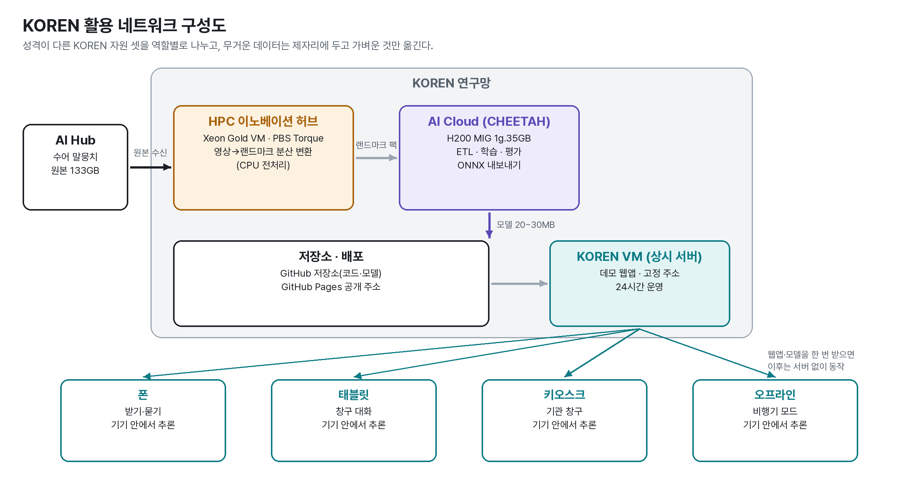
과제  주요 성과 | · 수어 낱말 인식 13,576종: 학습에 없던 수어자 13명에서 top-1 78.6% · top-5 91.9%(수어자 분리 평가)  · 한국어→글로스 학습 모델 F1 61.3 · BLEU-4 27.1, int8 30MB로 브라우저에서 문장당 144ms  · 번역 낱말 표현률 행동요령·길찾기 100%, 재난문자 95.8%, 창구 대화 홀드아웃 94.8% · 오역 회귀 156건 자동 검사  · 전국 28,125곳(대피소 14,134곳) 오프라인 길 안내 · 폰·태블릿·키오스크 실조작 검증 · 복지관 현장 시연 및 당사자 평가

